HOJA DE VIDA



DATOS PERSONALES

NOMBRE: ROBINSON LOPEZ GIRALDO
FECHA DE NACIMIENTO: 22 de agosto de 1989
LUGAR DE NACIMIENTO: Anori (Ant)
CEDULA DE CIUDADANÍA: 1035127127 de Anori Ant
ESTADO CIVIL: Unión Libre
DIRECCIÓN RESIDENCIA: CL 28 N 30-52 Apto 201, barrio los angeles
E-mail: robinsonlopez1989@hotmail.com
TELEFONOS: Celular 3122517249

PERFIL

Soy una persona responsable comprometida con mi trabajo, tengo facilidad para trabajar en equipo, soy capaz de seguir instrucciones, soy una persona organizada, honrada que cumple con los requisitos y las exigencias del trabajo, capaz de dirigir y resolver problemas rápidamente.

OBJETIVOS DEL TRABAJO

Adquirir experiencia para crecer en el campo laboral, contribuir a mi vida personal con los logros que pueda obtener y así poder compartir mis conocimientos y ayudar en mi lugar de trabajo, fomentando los deseos de superación y el buen desempeño en lo que hacemos, para obtener un buen desarrollo en el trabajo.

INFORMACIÓN ACADÉMICA

PRIMARIOS Escuela Arnoldo Estrada
Anori- Antioquia

SECUNDARIOS Institución Educativa Anori
Anori - Antioquia.

EXPERIENCIA LABORAL

EMPRESA: Carnicería el Buen Gusto
CARGO: vendedor de mostrador
JEFE INMEDIATO: Ricardo Álvarez
TELEFONO: 312 2953756
DURACION: 24 meses

EMPRESA: Mercados y Licores J.Z
CARGO: vendedor de mostrador y conductor de moto
JEFE INMEDIATO: Jaime Alberto Zapata Zapata
TELEFONO: 8350253- 3218005211
DURACION: 120 meses

EMPRESA: “interventoría técnica, ambiental, administrativa, financiera y legal para la ampliación, rectificación y pavimentación de la vía ANORI
CARGO: Conductor
JEFE INMEDIATO: Fernando de Jesús Flórez Piedrahita
TELEFONO: .3226746975
DURACION: 12 meses

EMPRESA: Asociación Mutual de Mineros El Cogote
CARGO: Mochilero
JEFE INMEDIATO: Albeiro Sierra
TELEFONO: .3112345678
DURACION: 6 meses

EMPRESA: Asociación de Productores de Queso del Municipio de Anori
CARGO: Domiciliario
JEFE INMEDIATO: Gabriel Acevedo
TELEFONO: .3127856020
DURACION: 6 meses

EMPRESA: ASTRA TOUR S.A.S
CARGO: Conductor
JEFE INMEDIATO: Darwin Ortiz
TELEFONO: .3127869399
DURACION: contrato vigente y actual

REFERENCIAS PERSONALES

NOMBRE: Gladis Elena Arango Rúa
CARGO: Directora
EMPRESA: Cooperativa Riachón Ltda.
TELÉFONO: 8301300 ext 201 o 3218006454

NOMBRE: Nicolás Guillermo Herón Arango
CARGO: Ex Alcalde
EMPRESA: Municipio de Anori
TELÉFONOS: 3214507485

NOMBRE: Álvaro Arturo Arboleda Piedrahita
CARGO: Comerciante
EMPRESA: Heral Alar S.A.S
TELEFONOS: 3137932521

REFERENCIAS FAMILIARES

NOMBRE: Shirley Patricia Cañas Herrera
CARGO: Promotora Social
EMPRESA: Cooperativa Riachón Ltda.
TELÉFONOS: 8301300 EXT 205 - 3128754096
PARENTESCO: Cónyuge

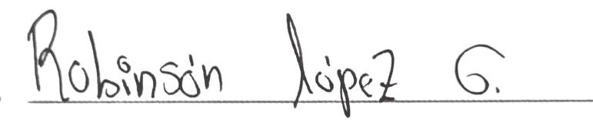

________________________________________________
ROBINSON LOPEZ GIRALDO
C.C. 1035127127 de Anori (Ant)

